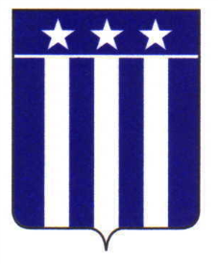
Mairie du Gua

Conformément à l’article L.19, du code électoral, la commission de contrôle des révisions des listes électorales se réunira en séance publique le MERCREDI 29 NOVEMBRE à 14H00, en Mairie, Salle du Conseil.

Ordre du jour : La Commission procédera au Contrôle des inscriptions et radiations depuis la dernière réunion

Ouvert à tous

